附件3：
样表一：2024年度1-12月单位社保缴纳证明（下载打印，提交材料现场核验）
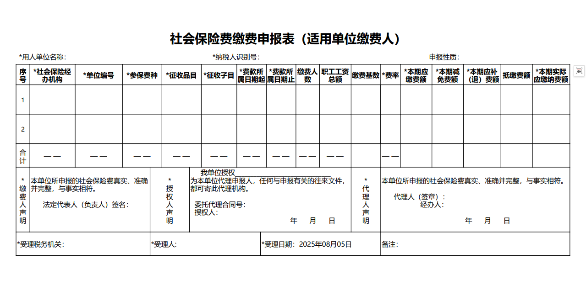
样表二：2024年1-12月个人社保缴纳明细表（请提供查询网页截图，打印并加盖单位公章）
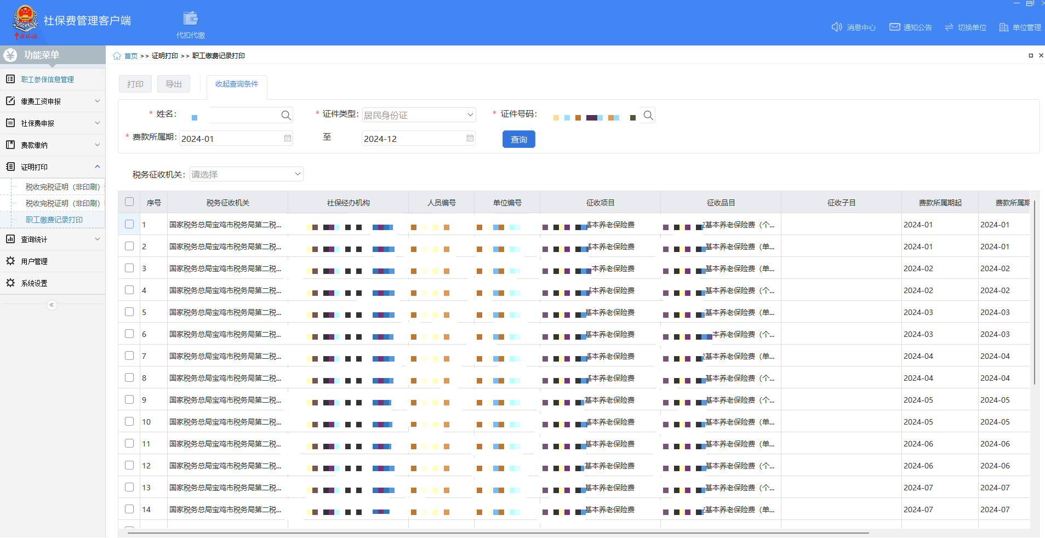

样表三：2024年1-12月个税缴纳情况汇总表（请提供查询网页截图，打印并加盖单位公章）；
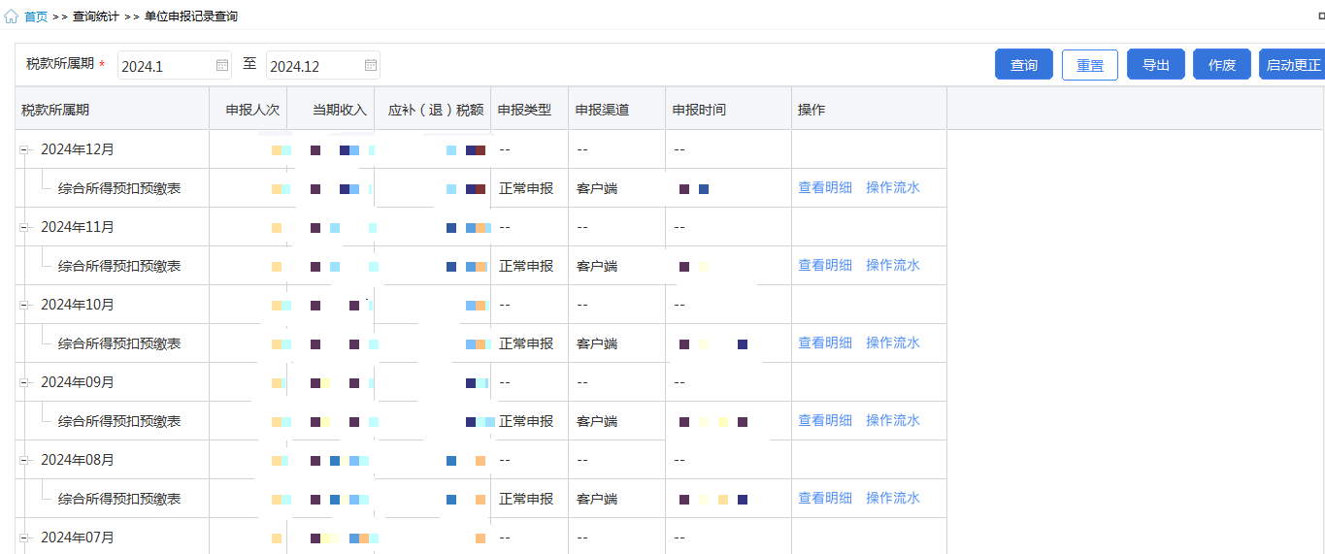

样表四：2024年1-12月全员个税申报明细表（请提供查询网页截图，打印并加盖单位公章）

